院校召开统战表彰会暨党外人士参政议政成果交流会

2026年6月26日下午，院校统战表彰会暨党外人士参政议政成果交流会隆重召开。院校长、党委副书记吉训明出席会议并致辞，党委副书记张勤主持会议。
吉训明院校长在致辞中，向受表彰的先进集体和个人表示热烈祝贺，向长期奋战在医疗、教学、科研及管理一线的广大统战成员致以诚挚问候。他指出，今年不仅是“十五五”开局之年，更是习近平总书记对院校作出重要指示10周年、中国医学科学院建院70周年。院校党外人士始终是推动院校改革与事业发展不可或缺的重要力量。
针对院校广大党外人士，吉训明院校长提出三点希望：一是永葆同心，在“参政为公、实干为民”中彰显责任担当；二是聚力同心，在推进教育科技人才一体化建设中贡献智慧力量；三是深耕同心，在加强自身建设中提升履职能力。他强调，院校党委将严格落实统战工作责任制，持续为广大党外人士履职尽责、发挥作用搭建更广阔的平台、创造更优越的条件。
张勤副书记宣读了院校党委表彰决定，授予农工党医科院委员会等5个民主党派基层组织2024-2025年度院校“同心奖”先进集体称号，授予杨爱明等30人“同心奖”先进个人称号。随后，吉训明院校长与张勤副书记共同为获奖的先进集体和先进个人颁奖。
在参政议政成果交流环节，王迎、吴永健、王雪鹃、张金兰、杨波等5位党外人士代表立足各自专业领域，分享了参政履职与社会服务的经验心得，表达了深耕专业、提升能力、积极建言献策的坚定决心。
院校京内所院及天津三所分管统战工作的领导、党办主任、统战干部，院校民主党派基层组织及侨联负责人，以及民主党派成员、无党派人士、归侨侨眷和党外知识分子代表等130余人通过线上线下方式参会。
本次表彰交流会旨在落实统战工作责任制，激发党外人士履职尽责、担当作为的积极性与创造性。会议通过促进经验互鉴与思路碰撞，进一步提升了议政建言的针对性和转化率，不断夯实团结奋斗的共同思想政治基础，以统战工作新质效助力院校中心工作高质量发展。

（文：修婷婷 边峰；图：张秉铎）

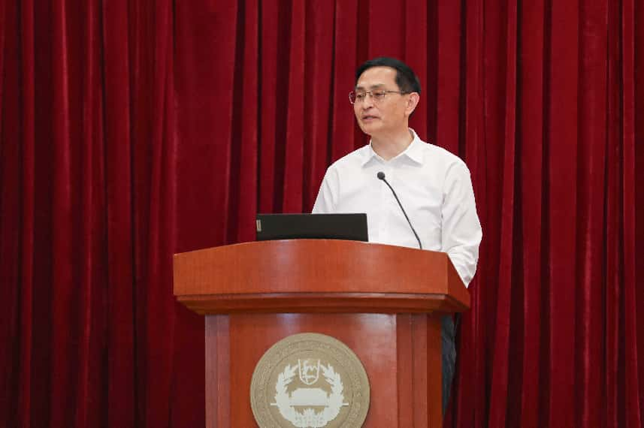

院校长、党委副书记吉训明出席会议并致辞

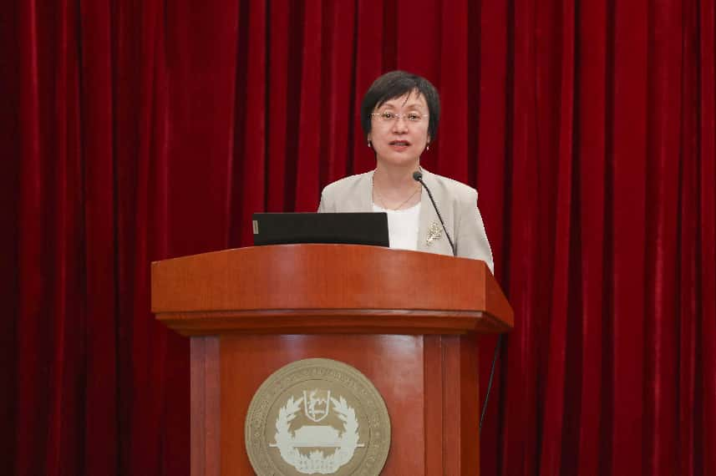

院校党委副书记张勤主持会议

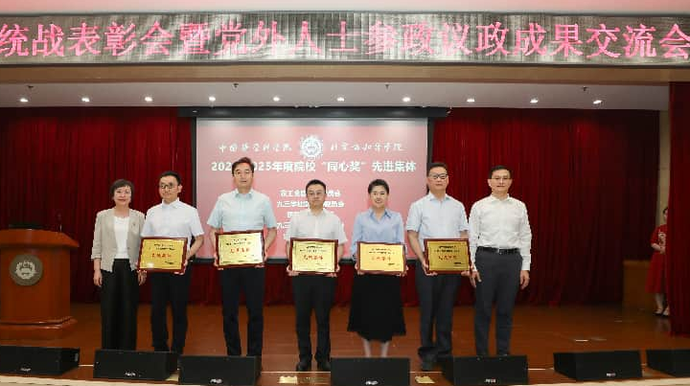

吉训明院校长、张勤副书记为院校“同心奖”先进集体颁奖
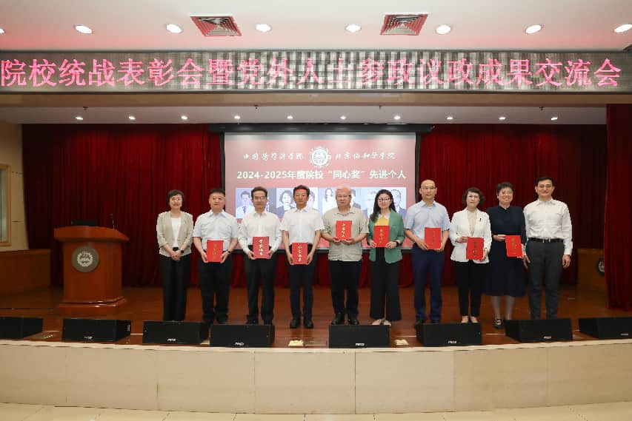

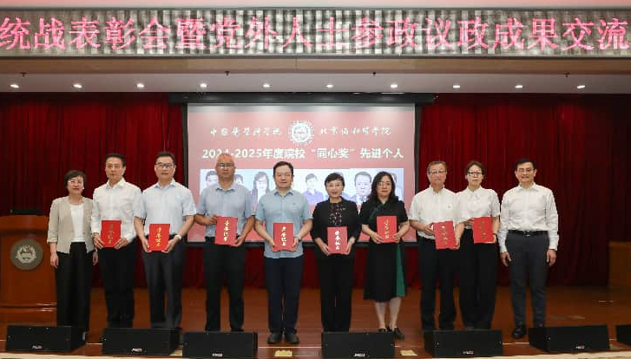

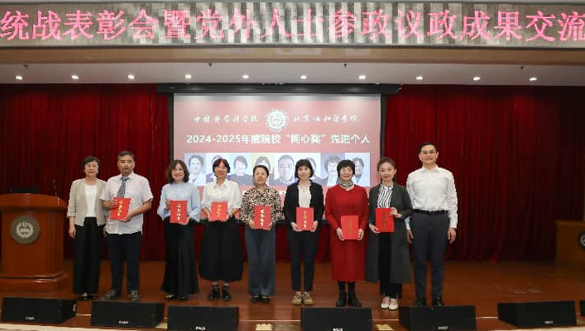

吉训明院校长、张勤副书记为院校“同心奖”先进个人颁奖

